**Министерство образования Иркутской области**

Государственное бюджетное профессиональное

образовательное учреждение Иркутской области

«Иркутский авиационный техникум»

(ГБПОУИО «ИАТ»)

|  |  |
| --- | --- |
| КП.09.02.03.22.192.20 ПЗ |  |

ИНФОРМАЦИОННАЯ СИСТЕМА

«ВЕЛОПРОКАТ»

|  |  |  |
| --- | --- | --- |
| Председатель ВЦК: | ____________________________________________  (подпись, дата) | (М.А. Кудрявцева) |
| Руководитель: | ____________________________________________  (подпись, дата) | (А.С. Александрова) |
| Студент: | ____________________________________________  (подпись, дата) | (В.Н. Соколов) |

Иркутск 2022

**Содержание**

# Введение

В нынешнее время становится актуальным вопрос о применении альтернативных видов транспорта, не загрязняющих окружающую среду. Одним из самых популярных и доступных видов подобного транспорта является велотранспорт. Однако, несмотря на то, что велосипеды очень недороги в цене и обслуживании, не все жители городов по тем или иным причинам не могут позволить себе личный велосипед.

Решить данный вопрос призваны пункты велопроката. Суть их складывается в том, что человек арендует в пункте на некоторое предварительно оговариваемое оплачиваемое время велосипед, пользуется им по назначению, а потом сдает его обратно в этот пункт.

Для управления системой точки велопроката нужна единая информационная система, которая отслеживает состояние велосипедов и их местоположение. Весь процесс должен быть автоматизирован для комфортного использования диспетчерами.

Следовательно, создание такой системы является актуальным, которая позволит упростить просмотр текущего состояния того или иного велосипеда, времени сдачи, времени приема велосипеда и времени продолжительности проката. А также позволит просматривать данные пользователей.

Программная часть представляет собой клиент-серверную архитектуру.

Для обеспечения комфортной работы операторов точки велопроката, клиентская часть системы должна находиться на рабочем компьютере.

Соответственно, поскольку клиентская часть предназначена для компьютера, то она будет написана на языке C#.

Серверная часть сделана в виде скрипта, который будет постоянно выполняться на одном компьютере, и взаимодействовать с базой данных. Для реализации функционала будет применяться возможности языка программирования C# и библиотекой MySql.

Интерфейс к серверной части будет выполнен в виде приложения.

Так как информацию о велосипедах, операциях над ними, клиентах, и сопутствующие этому сведения необходимо хранить в одном месте, решено выбрать для ее размещения базу данных MySQL, находящуюся на серверной стороне

Данный программный продукт, специализирован для автоматизации аренды велосипедов.

Целью курсового проекта является разработка информационной системы «Велопрокат», основная задача состоит в том, чтобы пользователь мог взять себе велосипед на время, а затем оставить его в специальном месте.

Для достижения поставленной цели необходимо выполнить следующие задачи:

1. Проанализировать предметную область.
2. Спроектировать программный продукт.
3. Разработать информационную систему.
4. Протестировать программный продукт.
5. Описание предметной области ИС

Система совместного использования велосипедов – система проката, обычно созданная на некоммерческой основе, позволяющая арендовать велосипед на точки велопроката, совершить поездку и вернуть велосипед обратно.

В общем случае система велошеринга состоит из велосипеда, велопарковки, терминала, компьютера, закрепленного на велосипеде и облачных платформ, мобильных приложений. Идентификация пользователя осуществляется при помощи номера телефона. В бортовых компьютерах установлены модули GPS/ГЛОНАСС для отслеживания местоположения велосипеда.

С помощью приложения можно узнать, сколько велосипедов свободно в данный момент на велопарковках и забронировать велосипед. После брони на мобильный телефон приходит код, который необходимо ввести на компьютере велосипеда. Списывание средств может происходить с привязанного банковского счета. Во всех системах велошеринга реализованы гибкие тарифы (возможность взять велосипед на определённое количество часов, дней или месяцев). За нарушение правил пользования велосипедами, порчу, утерю разработана система штрафов.

Система создается для обслуживания следующих групп пользователей:

* администратор;
* доставщик велосипедов;
* арендатор.

Функциональные возможности ИС:

* ведение базы данных (запись, чтение, модификация и удаление);
* реализация наиболее часто встречающихся запросов в готовом виде;
* готовые отчеты.

Готовые запросы:

• получение списка свободных или арендованных велосипедов;

• получение информации о пользователях.

**2 Анализ инструментальных средств разработки, используемых при реализации ИС.**

Для разработки информационной системы был выбор между следующими средами разработки: Microsoft Visual Studio 2022, Visual Studio Code, MonoDevelop.

Для создания базы данных и её дальнейшем использовании необходимо было выбрать СУБД между: Oracle, PHPmyAdmin, MongoDB.

Microsoft Visual Studio 2022 – это многофункциональная программа, которая поддерживает многие аспекты разработки программного обеспечения. Помимо стандартного редактора и отладчика, которые есть в большинстве сред IDE, включает в себя компиляторы, средства автозавершения кода, графические конструкторы и многие другие функции для улучшения процесса разработки.

Visual Studio Code — имеет многоязычный интерфейс пользователя и поддерживает ряд языков программирования, подсветку синтаксиса, отладку, навигацию по коду, поддержку Git и другие возможности.

MonoDevelop — свободная среда разработки, предназначенная для создания приложений C#. IDE сочетает в себе функции текстового редактора с дополнительными возможностями для отладки и выполнения других задач по управлению проектами.

Oracle — это объектно-реляционная система управления базами данных. Она используется для создания структуры новой базы, ее наполнения, редактирования содержимого и отображения информации.

PHPmyAdmin – это программа, написанная на PHP и предназначенная для управления сервером MySQL через всемирную сеть. PHPmyAdmin поддерживает широкий набор операций над MySQL.

MongoDB — система управления базами данных, которая работает с документно-ориентированной моделью данных. В отличие от реляционных СУБД, MongoDB не требуются таблицы, схемы или отдельный язык запросов. Информация хранится в виде документов либо коллекций.

С целью подбора IDE для разработки были произведены сравнения данных программных продуктов, результаты которых представлены в таблице 1.

Таблица 1 – Сравнение IDE для разработки программного продукта

|  |  |  |  |
| --- | --- | --- | --- |
| Название IDE | Visual Studio Code | Microsoft Visual Studio | MonoDevelop |
| Бесплатная версия | + | + | + |
| Автоматическое сохранение | + | + | - |
| Подсказки по коду | + | + | + |
| Возможность расширения функционала библиотеками | + | + | + |
| Заточен под С#-разработку | + | + | + |

Таким образом, после рассмотрения средств разработок, было принято решение использовать Microsoft Visual Studio, так как оно проще в освоении, обладает большим количеством функций, так же имеется возможность подключения большого количества библиотек.

Преимуществами выбранного IDE является:

1. Более быстрый поиск при использовании возможности "Найти в файлах".
2. Быстрые навигация, написание и исправление кода.
3. Простая отладка, профилирование и диагностика кода.
4. Комплексные инструменты тестирования помогают писать высококачественный код.
5. Тысячи расширений позволяют настроить IDE под себя.

В таблице 2 представлено сравнение подходящих СУБД для манипулирования данными.

Таблица 2 – Сравнение средств реализации базы данных

|  |  |  |  |
| --- | --- | --- | --- |
| Название БД | Oracle | PHPmyAdmin | MongoDB |
| Большое кол-во типов данных | + | + | + |
| Популярность | + | + | - |
| Отказоустойчивость | - | - | + |
| Не требует удаленного сервера | - | - | + |
| Простота использования | - | + | - |

Исходя из анализа СУБД, для будущего продукта была выбрана PHPmyAdmin, так как она предоставляет весь необходимый функционал для разработки продукта, и при этом она проста в изучении, достаточно быстрая. Работать в данной системе можно в браузере, что позволяет не скачивать громоздкие программы.

При проектировании приложения для создания диаграмм и алгоритмов программы необходимо было сравнить, а в дальнейшем выбрать наиболее удобное для последующего использования, такие средства проектирования как:

1. Draw.io.

2. Microsoft Visio.

Microsoft Visio – программа, с помощью которой появляется возможность для составления графиков, чертежей, диаграмм, блок-схем. Приложение помогает представить графическую информацию в простом и доступном виде. Это отличный графический редактор, позволяющий работать с диаграммами и схемами. Программа содержит мощный набор инструментов, который будет полезен для работы.

Draw.io — инструмент для создания диаграмм, блок-схем, интеллект-карт, бизнес-макетов, отношений сущностей, программных блоков и другого. Сервис распространяется на бесплатной основе с открытым исходным кодом. Draw.io обладает богатым набором функций для визуализации большинства задач пользователя.

В таблице 3 показано сравнение данных средств.

Таблица 3 – Сравнение средств проектирования

|  |  |  |
| --- | --- | --- |
| Название средства проектирования | Draw.io | Microsoft Visio |
| Возможность построения диаграмм DFD | - | + |
| Возможность построения Er-диаграммы | + | + |
| Проверка связей | - | + |
| Удобство  использования | + | - |
| Лицензия | свободная | коммерческая |

Здесь должен быть вывод

**3 Техническое задание.**

В начале разработки создавалась техническое задание, в котором указывались основные требования.

Для создания технического задания использовался стандарт ГОСТ 19.

Согласно ГОСТ 19 техническое задание должно включать следующие разделы:

Введение.

1. Основание для разработки.

2. Назначение разработки.

3 Требования к программе или программному изделию.

3.1. Требования к функциональным характеристикам.

3.2. Требования к надежности.

3.3. Требования к составу и параметрам технических средств.

3.4. Требования к информационной и программной совместимости.

3.5. Требования к транспортировке и хранению.

4. Требования к программной документации.

5. Технико-экономические показатели.

Техническое задание на разработку информационной системы представлено в Приложение А.

**4.Проектирование ИС.**

**4.1 Структурная схема ИС.**

Проектирование информационной системы происходит при помощи CASE средств, которые помогают за короткий срок создавать схемы и реляционные модели программ.

На рисунке 1 представлена Use Case View, которая демонстрирует структурную схему ИС «Велопрокат».

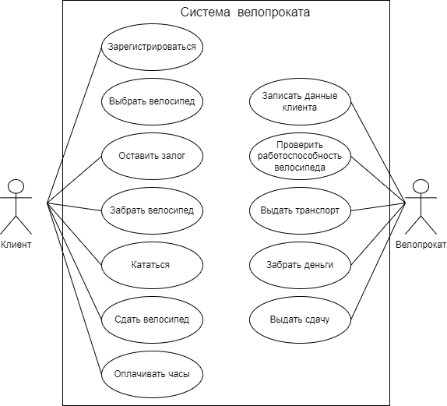

Рисунок 1 – Структурная схема информационной системы.

На данной диаграмме присутствуют:

* актеры (согласно определенным на этапе анализа предметной области исполнителям);
* прецеденты (согласно определенным на этапе анализа функциональным требованиям к проекту, выделенным из деятельности в рамках предметной области и сравнительного анализа аналогов);
* связи (возможность тех или иных актеров использовать те или иные прецеденты).

Таким образом, представленная диаграмма демонстрирует взаимодействие основных объектов информационной системы и их действия.

5.2 Функциональная схема ИС

Контекстная диаграмма представляет собой самое общее описание системы и ее взаимодействие с внешней средой.

На рисунке 2 показана контекстная диаграмма, на которой изображены входные данные, управление, механизм, выходные данные и функциональный блок.

В центре диаграммы показана функция «Аренда велосипедов». Входные данные: «Велосипед». Управление: «Персонал». Механизм «Заказ». Выходные данные «Арендованный велосипед».

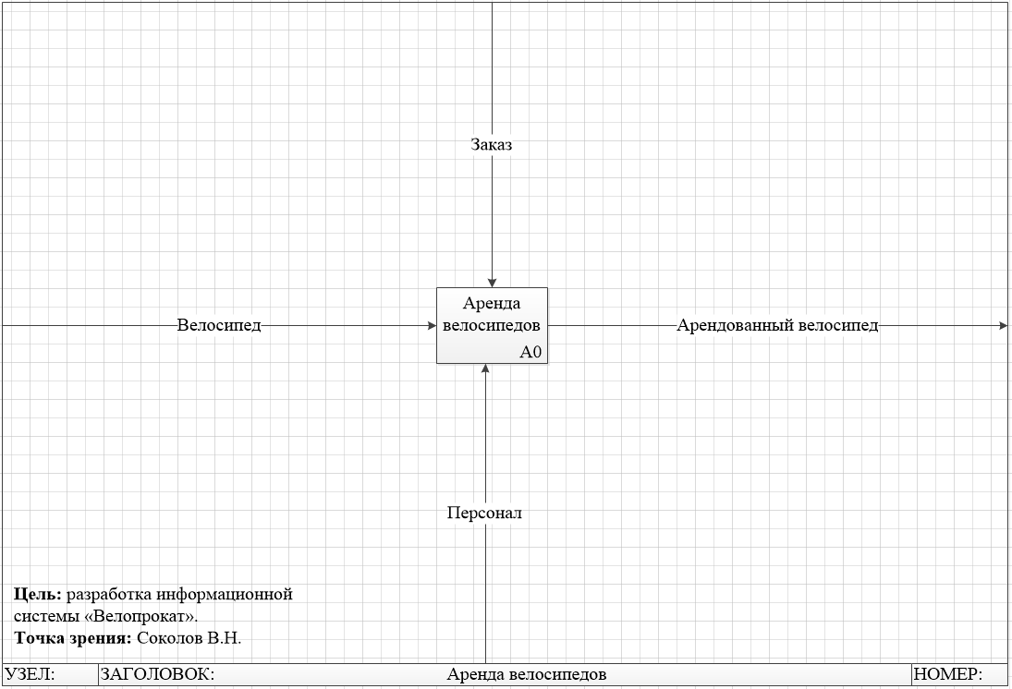

Рисунок 2 – Контекстная диаграмма

Диаграмма декомпозиции показывает комплекс, процесс, организацию, предметную область данных или другой тип объекта, разбитый на более подробные компоненты более низкого уровня.

На рисунке 3 показана диаграмма декомпозиций, которая расписывает функцию. На этой диаграмме показаны такие функции как: «Регистрация или авторизация», «Добавление заказа», «Вывод данных». А также на этой диаграмме присутствуют входные данные, выходные данные, управления и механизмы.

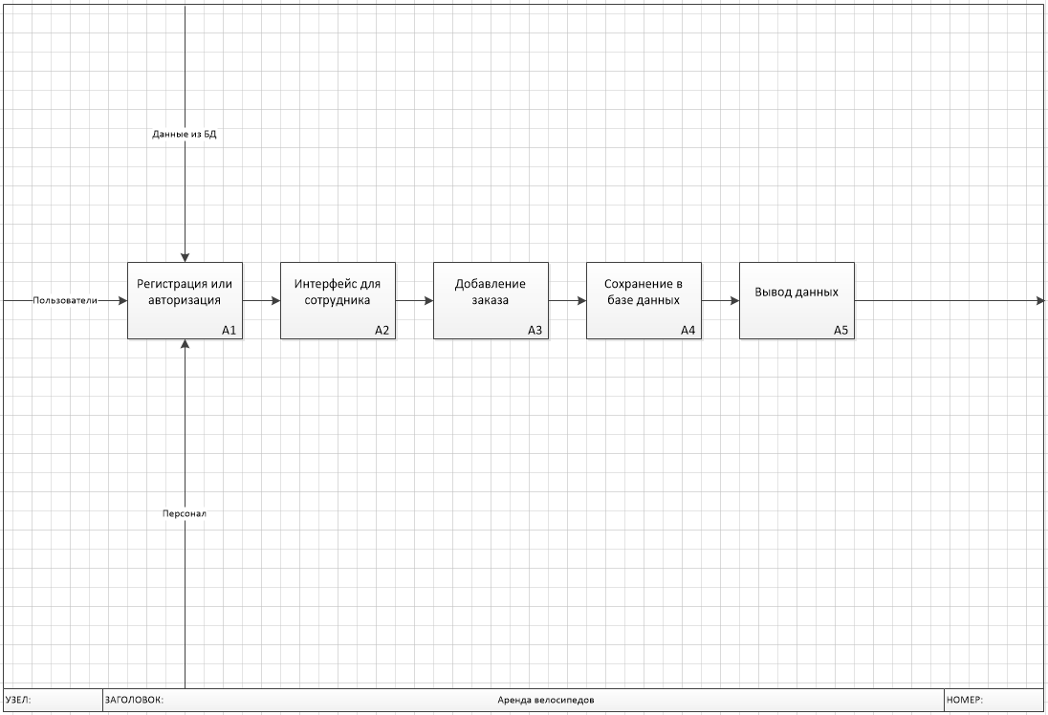

Рисунок 3 – Диаграмма декомпозиции

Таким образом, продемонстрированные диаграммы показывают связь между главными функциями информационной системы «Велопрокат», а также механизмами, влияющими на выполнение той или же другой функции.

* 1. Проектирование базы данных ИС

При разработки курсового проекта важнейшей частью является проектирование базы данных. Без ее реализации программный продукт не может называться информационной системой. Перед разработкой базы данных необходимо её спроектировать.

Для проектирования базы данных использовался инструмент «PHPmyAdmin» и «draw.io».

На рисунке 4 показана инфологическая модель велопроката

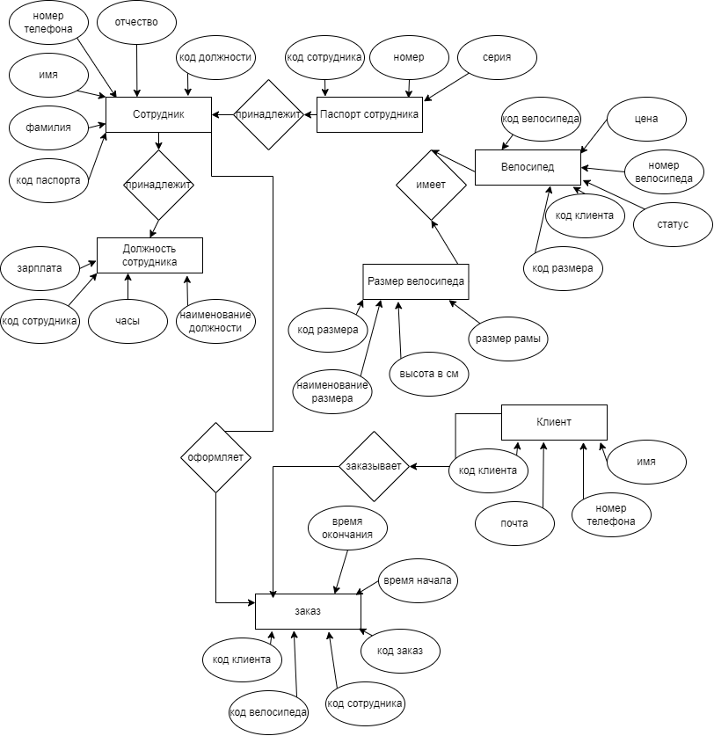

Рисунок 4 – Инфологическая модель велопроката

На рисунке 5 изображена ER-Model базы данных информационной системы «Велопрокат».

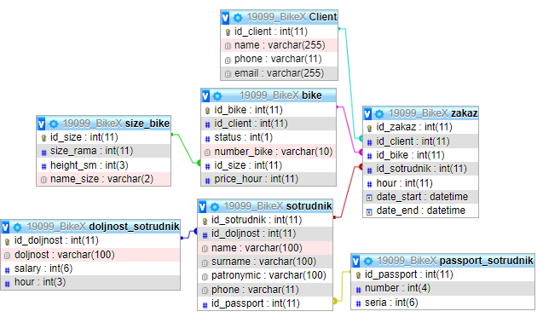

Рисунок 5 – ER-Model

На схеме базы данных представлены шесть таблиц: Client, bike, size_bike, sotrudnik, doljnost_sotrudnik, passport_sotrudnik. Таблицы: sotrudnik, doljnost_sotrudnik, passport_sotrudnik имеют связи «один к одному», соблюдая каскадное удаление и обновление. Поля id являются первичными ключами своих таблиц.

Таблица Client содержит: имя, номер телефона, почта.

Таблица size_bike содержит: размер рамы, размер в см, наименование размера.

Таблица sotrudnik содержит:номер должности, номер телефона, фио, адрес, адрес по прописке, номер паспорта.

Таблица doljnost_sotrudnik содержит: Код сотрудника, наименование должности, заработную плату, количество допустимых часов для работы.

Таблица passport_sotrudnik содержит: Код сотрудника, номер паспорта, серию паспорта.

После завершения разработки прототипа базы данных информационной системы «Велопрокат» получиться готовая схема, по которой будет разрабатываться база данных информационной системы.

**Список используемых источников.**

<https://php-myadmin.ru/about/notice/>

<https://notepad-plus.ru/info.html>

https://softmonstr.ru/obzor-microsoft-visio/с

https://gb.ru/posts/c_sharp_ides

https://proglib.io/p/databases-2019

Подробнее: https://pro-spo.ru/winprog/2269-monodevelop

https://code.visualstudio.com/

# Приложение А Техническое задание

**Министерство образования Иркутской области**

Государственное бюджетное профессиональное образовательное учреждение

Иркутской области

«Иркутский авиационный техникум»

(ГБПОУИО «ИАТ»)

ТЕХНИЧЕСКОЕ ЗАДАНИЕ

ИНФОРМАЦИОННАЯ СИСТЕМА

««ВЕЛОПРОКАТ»»

|  |  |  |
| --- | --- | --- |
| Председатель ВЦК: | ____________________________________________  (подпись, дата) | (М.А. Кудрявцева) |
| Руководитель: | ____________________________________________  (подпись, дата) | (А.С. Александрова) |
| Студент: | ____________________________________________  (подпись, дата) | (В.Н. Соколов) |

Иркутск 2022

**СОДЕРЖАНИЕ**

1 Общие сведения 3

2 Назначение и цели создания системы 3

3 Требования к системе в целом 3

3.1 Требования к структуре и функционированию системы 3

3.2 Требования к надежности 4

3.3 Требования к безопасности 4

3.4 Требования к эксплуатации, техническому обслуживанию, ремонту и 4

хранению компонентов системы 4

4 Требования к документированию 4

5 Состав и содержание работ по созданию системы 5

**1 Общие сведения**

Наименование работы: информационная система «Велопрокат».

Исполнитель: студент иркутского авиационного техникума, отделения ИКТ, группы ПКС-19-2, Соколов В.Н.

Разработка информационной системы проходит в рамках курсового проекта по МДК.03.01 «Технология разработки программного обеспечения», на основании приказа № 37-у от 12 сентября 2022 года. Сроки разработки информационной системы с 12.09.2022 по 06.12.2022 года.

**2 Назначение и цели создания системы**

Назначение информационной системы «Велопрокат» заключается в хранении информации о пользователях, сотрудников организации, истории поездок и информации о велосипедах. Для главного администратора организации необходимы такие функции, как добавление нового пользователя и велосипеда, изменение пользователя и параметров транспорта, регистрация новых сотрудников и назначения исполнителя.

# 3 Требования к системе в целом

## **3.1 Требования к структуре и функционированию системы**

Функции информационной системы:

1. Раздел «Пользователи».
   1. Создание нового пользователя.
   2. Отображение информации о клиенте.
   3. Поиск арендатора по определённому фильтру.
   4. Редактирование пользователя.
2. Раздел «Велосипеды».
   1. Отображение информации о свободных велосипедах.
   2. Отображение информации о арендованных велосипедах.
   3. Добавление велосипеда.
   4. Удаление велосипеда.
3. Раздел «История поездок».
   1. Отображение информации о истории поездок.

**3.2 Требования к надежности**

Для обеспечения надежности необходимо проверять корректность получаемых данных и реализовать валидность полей. Входные данные поступают в виде значений c клавиатуры. Эти значения отображаются в отдельных полях таблицы.

**3.3 Требования к безопасности**

Для обеспечения безопасности в информационной системе, необходимо реализовать разграничение прав доступа.

**3.4 Требования к эксплуатации, техническому обслуживанию, ремонту и** **хранению компонентов системы**

Минимальные системные требования для рабочей станции:

1. Операционная система: Windows XP/ 7/ 8/ 10.
2. Процессор: 1,8 ГГц.
3. Видеоадаптер (GPU): nVidia GF 6800, ATI HD2400XT.
4. Видеопамять (VRAM): 64 Mb.
5. Винчестер (SSD): 800 МБ.
6. Оперативная память (RAM): 2 ГБ

**4 Требования к документированию**

Основным документам, регламентирующими использование информационной системы является руководство пользователя.

Основным документам, регламентирующими разработку информационной системы является техническое задание.

**5 Состав и содержание работ по созданию системы**

В таблице 1 представлены плановые сроки начала и окончания работы по созданию информационной системы

Таблица 1 – Плановые сроки по созданию информационной системы

|  |  |  |  |  |
| --- | --- | --- | --- | --- |
| №  п/п | Содержание этапа или стадии  выполнения КП | Сроки выполнения | | Форма  отчетности |
| Начало | Окончание |
| 1 | Предпроектное исследование предметной области (выбор темы, постановка цели, задач, описание области применения, исследование предметной области) | 12.09.2022 | 21.09.2022 | План КП |
| 2 | Разработка технического задания (выбор архитектуры программного обеспечения, выбор типа пользовательского интерфейса, выбор языка и среды программирования) | 21.09.2022 | 26.09.2022 | пункты ТЗ, некоторые пойдут в ПЗ |
| 3 | Проектирование программного обеспечения.  (разработка структурной и функциональной схемы ПО, проектирование базы данных (инфологическое, ER-модель, физическая модель) | 26.09.2022 | 25.10.2022 | Проект разработки, Глава в ПЗ |
| 4 | Разработка (программирование) и отладка программного продукта | 25.10.2022 | 28.11.2022 | Программный продукт, Глава в ПЗ |
| 5 | Составление программной документации (оформление ПЗ, руководство пользователя и презентации) | 28.11.2022 | 06.12.2022 | ПЗ и ПЧ |
| 6 | Защита КП | 06.12 – 16.12.2022 | | |